PROJETO INTEGRADOR - DOCUMENTAÇÃO TÉCNICA
RECUPERAÇÃO DE SENHA
Nome do projeto: Portal do Aluno P.I
Nome: Ana Gabriela Gonçalves Ribeiro - RGM: 11221103784 - Eng. Software 7°B
Nome: Vitoria Rodrigues de Souza - RGM: 11232100574 - Eng. Software 7°B

Versão: 1.1
Data: 04 de setembro de 2026

Portal do Aluno P.I - Documentação Técnica

1 . Configuração de Ambiente
Para rodar o projeto localmente, é necessário adicionar o arquivo .env na raiz do projeto (arquivo disponibilizado na atividade) com as seguintes variáveis:
DJANGO_SECRET_KEY=chave secreta do projeto
EMAIL_HOST_PASSWORD= senha de app do Gmail
EMAIL_HOST_USER= “ email ”

1. Recuperação de senha : Teste
Existem duas formas de verificar se a recuperação de senha está funcionando: uma automatizada (recomendada, mais rápida e sem dependências externas) e uma manual (visual, mostra recebimento do e-mail).

Opção 1 : Teste Manual (visual, via Gmail real)
Para conter o teste com o envio para Gmail, foi desenvolvida a lógica utilizando o SMTP
Para que possa realizar o teste, necessita dos próximos passo:
- Confirmar que o arquivo .env (não versionado) está preenchido com EMAIL_HOST_PASSWORD (senha de app do Gmail) e EMAIL_HOST_USER.
- Utilizar somente um e-mail já cadastrado de um usuário do banco (é necessário usar um e-mail real)
- Rodar python manage.py runserver.
- Acessar a tela de login → "Esqueci minha senha".
- Informar o e-mail real definido.
- Verificar a caixa de entrada (e a pasta de spam) do e-mail informado e clicar no link recebido.
- Definir a nova senha e confirmar que o login funciona com ela

Opção 2 : Teste Automatizado (tests.py)
O arquivo recuperacao_senha/tests.py verifica o fluxo completo sem depender de conexão com internet ou com o Gmail. Durante a execução de testes, sendo assim substitui automaticamente o backend de e-mail configurado por um backend de memória (locmem), que apenas captura o e-mail "enviado" para conferência, sem contato real com o SMTP do Gmail.
Optamos por trazer está opção para a demonstração em avaliação, pois não corre risco de falha por instabilidade de rede, bloqueio do Gmail ou e-mail caindo em spam.Para rodar:
- python manage.py test recuperacao_senha
- Resultado esperado:
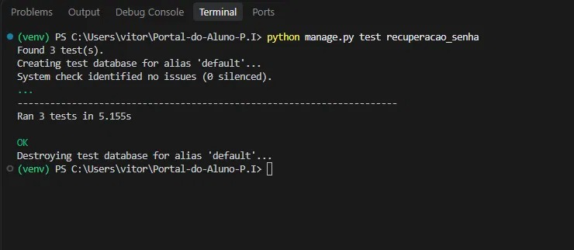

2. Tecnologias e Bibliotecas Utilizadas
- Django: views nativas de recuperação de senha
  - PasswordResetView, PasswordResetDoneView, PasswordResetConfirmView, PasswordResetCompleteView.
- python-dotenv: carrega variáveis sensíveis (como a senha de e-mail) de um arquivo .env local, evitando expor credenciais no código-fonte.
- SMTP (Gmail): envio real dos e-mails de recuperação, configurado via
  - EMAIL_BACKEND = 'django.core.mail.backends.smtp.EmailBackend'.
- logging (biblioteca nativa do Python): registro de auditoria das tentativas de recuperação de senha.

3. Módulo de Recuperação de senha
O módulo de recuperação de senha serve para permitir que um usuário do Portal do Aluno P.I. redefina sua senha caso a esqueça, sem depender de atendimento presencial ou de um administrador alterar a senha manualmente. O fluxo segue o padrão de "esqueci minha senha" via link enviado por e-mail, reaproveitando as views nativas de recuperação de senha.

5. Decisões de Segurança
- Tempo de expiração do link: PASSWORD_RESET_TIMEOUT = 3600 (1 hora), configurado explicitamente no settings.py em vez de usar o padrão do Django (3 dias), seguindo recomendações da OWASP para reduzir a janela de uso de um link comprometido.
- Credenciais fora do código-fonte: optamos por não deixar a senha do e-mail escrita em nenhum arquivo do projeto. Ela fica em uma variável de ambiente, carregada do arquivo .env que não sobe pro GitHub. Também escolhemos usar uma senha de aplicativo do Gmail, em vez da senha real da conta, evitando expor a credencial de login de verdade.
- Hashing de senha: reaproveita a configuração de PASSWORD_HASHERS (PBKDF2) já definida no módulo de autenticação.

7. Logs de Auditoria
Configurado em settings.py (bloco LOGGING), registrando em auditoria.log:
- Toda tentativa de solicitação de recuperação de senha, incluindo o e-mail informado.
- Toda redefinição de senha concluída com sucesso.
Isso permite rastrear tentativas de uso do fluxo mesmo sem acesso direto à caixa de e-mail de envio.

7. Testes realizados
